延伸活動設計：吳伯玲
つるつるプール
滑溜溜的麵條游泳池
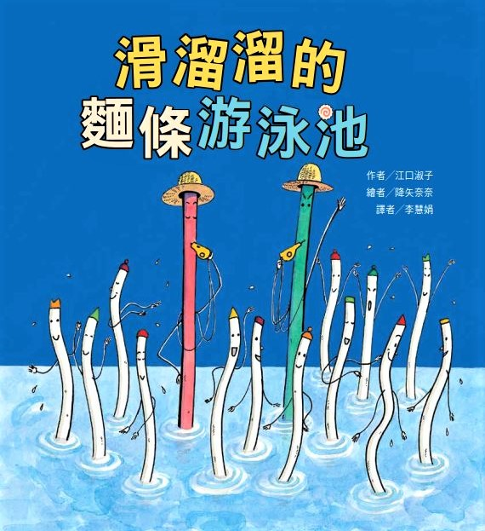

作者／江口淑子 繪者／降矢奈奈 譯者／李慧娟
一分鐘讀故事
在這種酷熱的日子裡，去游泳池是一件最棒的事！
冷麥麵小學的小朋友跟著小綠老師和粉紅老師一起去滑溜溜游泳池。一
共有 30 位小朋友。
來到滑溜溜游泳池了，游泳池裡有素麵、蕎麥麵、通心麵等各式各樣的
麵條，好擁擠、好混亂啊！
｢大家注意，你們只能在這個流動的水池裡玩耍喔！千萬不可以獨自去別
的水池，玩樂中要留意，不要和別的麵條糾纏在一起，聽清楚了嗎？｣粉紅老
師一再提醒大家，可是根本沒有人認真在聽。
當小綠老師吹哨子，要大家集合報數時，竟然只有 28 個！有兩個小朋友
不見了！
後來，素麵小學的老師幫忙帶回來了一個因迷路跟錯隊伍的小朋友。但
是還有一個一直沒找到……
這位不見的冷麥麵小朋友到底發生了什麼事呢？

延伸活動
活動一：閱讀小達人
請小朋友仔細欣賞繪本，試著回答下面問題：
Q1：冷麥麵小學的30位孩子，正在前往何處的路上呢？負責帶隊的是哪兩位老師？（去滑溜溜游泳池/帶隊的是小綠老師和粉紅老師）
Q2：滑溜溜游泳池場裡有沒有其他的麵條？泳池內的氣氛如何？
（滑溜溜游泳池裡還有素麵、蕎麥麵與通心麵等各式各樣的麵條。場內感覺擁擠與混亂）
Q3：粉紅老師在池畔一再提醒大家哪些注意事項呢？學生們的反應如何？
（只能在這流動的水池裡玩耍，千萬不可獨自去別的水池，玩樂中要留意，不要和別的麵條糾纏在一起。沒人認真聽。大家爭先恐後的往冰涼的水裡跳）
Q4：為什麼兩位老師要一直向別的麵條道歉，而且非常忙碌，發生了什麼事？
（冷麥麵孩子們跟別的麵條互相推擠並且有些糾纏在一起。老師得幫忙解開。）
Q5：是哪位老師忍無可忍的吹起哨子要所有冷麥麵小學的小朋友立刻從水池裡上來集合呢？（小綠老師）
Q6：當大家排成一列，開始報數準備重新下水時，發生了什麼事？
（發現少了兩個孩子！）
Q7：當小綠老師急忙去找人時，是誰適時將其中一位冷麥麵孩子送回來？另一位冷麥麵孩子又是在哪裡被找到的呢？（素麵小學老師/成人溫水池）
Q8：你覺得經過這次事件兩位老師還會繼續帶學生去游泳池嗎？（略 自由作答）
活動二：夏日消暑計畫
「在酷熱的日子裡，去游泳池玩是一件最棒的事！」小朋友，在酷熱的夏天你/妳最喜歡做什麼活動？說說你最喜歡的消暑活動和夏日飲食？
炎炎夏日
我最喜歡的活動是
例：

炎炎夏日
我最喜歡的食物是
例：

活動三-1：認識「冷麥麵」
小朋友，對於本書的主角「冷麥麵」認識有多少？有沒有品嚐過它的滋味呢？看看以下網站的介紹，也可以把你查到有關（日本）麵條相關的知識寫或畫出來唷！

參考答案：
白冷麵共分為最古老的素麵、冷麥麵（ひやむぎ）與烏龍麵三種，最早是在奈良時代（西元八世紀左右），由中國跨海傳來。當時的遣唐使前往中國時，看到一種神奇的食物，是用小麥粉與鹽巴等混合，拉長後烹調食用，因此便將這項稱為「索餅」的食物帶回日本，成為日本人的食物之一，而名稱也由索餅變成索麵，然後再變成現在的素麵。
由於這項食物容易烹調，加上兵庫等地盛產小麥，製作材料取得容易，很快地就傳遍關西圈。到了室町時代（西元 15 世紀），「素麵屋」在京都到處林立，素麵還因此發展出冷麥麵與烏龍麵等麵食，而這也是為何關西人如此熱愛白冷麵的由來之一。

現代的白冷麵（乾麵）標準（JAS），是以麵本身的直徑來區分，直徑在 1.3 釐米以下的，稱之為「素麵」；直徑在 1.3 釐米到 1.7 釐米的白麵，則稱之為「冷麥麵」；至於直徑超過 1.7 釐米以上的，則稱為烏龍麵。
過去說到白冷麵，絕大多數指的都是素麵，不少地方 都會在夏天舉辦撈冷麵的活動，可以說是到了夏天就 是素麵的天下。
建議食用方法：
- 將水放入煲中煮滾
- 水滾後加入麵條, 水再滾後轉小火
- 煮約 5 分鐘
- 煮好後以冰水或冷水沖洗麵條
- 將麵條加入你喜歡的冷或暖湯底享用(如昆布海鮮或鰹魚醬油湯底, 也同樣美味)
資料來源：冷麥麵 ひやむぎ 煮食方法
https://www.youtube.com/watch?v=rq9aPlhu0Y0
https://vitomag.com/food/dltghx.html
https://www.upmedia.mg/news_info.php?SerialNo=70045 https://news.readmoo.com/2017/12/25/japanese-noodles/
活動三-2：認識「義大利麵」

參考答案：
義大利麵種類介紹
吸管麵：早期以平的麵皮包覆竹籤，讓麵皮中間形成孔洞，有如義大利直麵呈現中空的形狀，外形如吸管般，方便醬汁夾藏在孔洞中，藉此豐富料理的味道層次。
蝴蝶麵：最夢幻的義大利麵造型，最早是由手工製法所製造，中間較厚，兩邊較薄的麵身，可以 一次體驗 2 種不同口感；最適合製作涼拌麵，即能與最傳統的調味品完美地結合，也適合用於富 有想像力的組合。
麻花捲麵：由兩側向中間捲曲而成凹槽，可以將醬汁一滴不漏的沾附。其表面光滑的麵體，帶有許多細微的毛細孔，適合各種烹飪方式，及所有醬汁的搭配。
筆管麵：適用於任何種類的醬汁調味，如肉類或番茄為主的傳統風味，或蔬菜與奶酪相結合的獨 特風味；由於造型修長，可以在製作焗烤麵食時保持外觀。
貓耳朵麵：外型呈現有凹槽的小圓形，有如貓的耳朵一般，所以得名。其非常適合義大利的料理 方式，可以跟不同醬汁任意搭配，尤其是魚肉及蔬菜。
直麵：為義大利麵最典型的麵款，適合各種烹調方法，是世界上最受歡迎的麵型。

資料來源：
https://blog.icook.tw/posts/110945
https://flambo.pixnet.net/blog/post/28381611
活動四：我愛吃的麵條
小朋友，你喜歡吃麵條嗎？說說你喜歡吃的麵條有哪些？把它寫下或畫下來。

我愛吃的麵條有……

--------------------------------------------------------------------------------

---------------------------------------------------------------------------------

活動五：提到「麵條」與「游泳池」的繪本有……
小朋友，說說看你曾聽過哪些故事與「麵條」或「游泳池」有關呢？如果你要跟好朋友分享，你會怎麼描述這個故事呢？

我聽過跟麵條有關的故事有： ＿＿＿＿＿＿＿＿＿＿＿＿＿＿＿＿＿＿＿＿＿＿＿＿＿＿＿＿＿＿＿＿＿＿＿＿＿＿＿＿＿＿＿＿＿＿＿＿＿
它內容是說＿＿＿＿＿＿＿＿＿＿＿＿＿＿＿＿＿＿＿＿＿＿＿＿＿＿＿＿＿＿＿＿＿＿＿＿＿＿＿＿＿＿＿＿＿＿＿＿＿＿＿＿＿＿＿＿＿＿＿＿＿
這喜歡這故事是因為＿＿＿＿＿＿＿＿＿＿＿＿＿＿＿＿＿＿＿＿＿＿＿＿＿＿＿＿＿＿＿＿＿＿＿＿＿＿＿＿＿＿＿＿＿＿＿＿＿＿＿＿＿＿＿＿＿
以下書封供小讀者參考

我聽過跟游泳池有關的故事有： ＿＿＿＿＿＿＿＿＿＿＿＿＿＿＿＿＿＿＿＿＿＿＿＿＿＿＿＿＿＿＿＿＿＿＿＿＿＿＿＿＿＿＿＿＿＿＿＿＿
它內容是說＿＿＿＿＿＿＿＿＿＿＿＿＿＿＿＿＿＿＿＿＿＿＿＿＿＿＿＿＿＿＿＿＿＿＿＿＿＿＿＿＿＿＿＿＿＿＿＿＿＿＿＿＿＿＿＿＿＿＿＿＿
這喜歡這故事是因為＿＿＿＿＿＿＿＿＿＿＿＿＿＿＿＿＿＿＿＿＿＿＿＿＿＿＿＿＿＿＿＿＿＿＿＿＿＿＿＿＿＿＿＿＿＿＿＿＿＿＿＿＿＿＿＿＿
以下書封供小讀者參考

活動六：游泳池注意事項
小朋友，你知道進入游泳池裡需要注意哪些事情嗎？一起來看看下面的提醒和標示圖。

我設計的游泳池告示牌

資料來源：
http://budget.sa.uch.edu.tw/sao/sport/water.htm
https://www.google.com/search?q=%E6%B8%B8%E6%B3%B3%E6%B1%A0+%E6%B3%A8%E6%84%8F%E4%BA%8B%E9%A0%85&sxsrf=ALeKk00y3bz2zVtnmEi947sCgGx_WnbBhA:1619683594932&source=lnms&tbm=isch&sa=X&ved=2ahUKEwjp5MvK_6LwAhXM G6YKHcPwDyAQ_AUoAnoECAEQBA&biw=1250&bih=692&dpr=1.25#imgrc=8YkdIkpiAl6llM
活動七：如果我是泳池設計師
小朋友，你喜歡本書中的滑溜溜游泳池嗎？嗎？如果你可以自由設計游泳池中的空間與戲水設施，你會如何設計游泳池的外觀、招牌與泳池分布呢？
招牌 室內鳥瞰圖
我設計的游泳池
我設計的游泳池名稱：

招牌： 更衣處：

淋浴間：

戲水池： 販賣區：
活動八：貝殼麵三兄弟在哪裡？
小朋友，閱讀完《滑溜溜的麵條游泳池》之後，請你張大眼睛找一找下面這些頁面，貝殼麵三兄弟分別出現在哪裡？找到後請指出來或在以下頁面○出來。
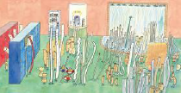
你還可以和家人或朋友設定其他角色，一起找一找喔！

